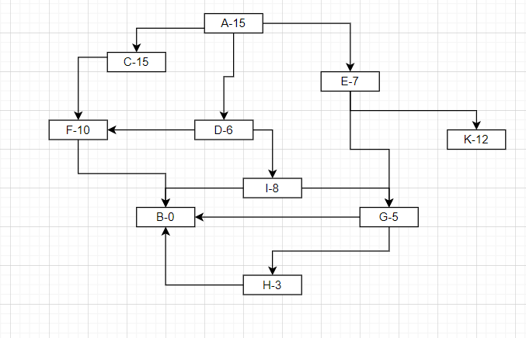

|  |  |  |
| --- | --- | --- |
| Mark | Trạng Thái Kề | L |
| A | C,D,E | D,E,C |
| D | F,I | I,F,E,C |
| E | G,K | G,I,F,K,C |
| G | B,H | B,H,I,F,K,C |
| B | End |  |

***Note: Phải ghi trọng số sau các điểm (Mark)***

***Thuật toán Alpha- Beta***

|  |  |  |  |  |  |  |  |
| --- | --- | --- | --- | --- | --- | --- | --- |
| 6 | | | | | | | |
| 6 | | | | ~~2~~ | | | |
| 6 | | ~~8~~ | | ~~2~~ | | ~~4~~ | |
| 6 | ~~5~~ | 8 | ~~7~~ | ~~2~~ | ~~1~~ | ~~3~~ | ~~4~~ |

MAX:

+ val = -∞

+ α = -∞

+ β = + ∞

Min

+ val = +∞

+ α = -∞

+ β = + ∞

Bài Làm

MAX:

+ val = -∞

+ α = -∞

+ β = + ∞

Giá trị mới:

MAX:

+ val = 6

+ α = 6

+ β = + ∞

MAX: (so sánh vs 5)

+ val = 5

+ α = 6

+ β = + ∞

do α >val nên cắt tỉa

Tương tự ta tìm đc 8, 2, 4

MIN:

+ val = +∞

+ α = -∞

+ β = + ∞

Min (giá trị mới các nút)

+ val = 6

+ α = -∞

+ β = 6

Min (so sánh vs 8)

+ val = 8

+ α = -∞

+ β = 6

Val > β cắt tỉa bỏ 8

Tương tự ta còn 2

Tìm max (2, 6)

Max

+ val = 2

+ α = -∞

+ β = + β

* Thay α =2 tạm thời

Max

+ val = 6

+ α = 2

+ β = + β

* Ta thấy α=2 <val => α = 6 là đỉnh max
* Cắt tỉa bỏ 2